
vALSTYBINĖ KAINŲ IR ENERGETIKOS KONTROLĖS KOMISIJA

NUTARIMAS
DĖL PARAMETRŲ, NUSTATYTŲ PAGAL 2016 M. BALANDŽIO 14 D. EUROPOS KOMISIJOS REGLAMENTą (es) NR. 2016/631, KURIame NUSTATOMI GENERATORIŲ PRIJUNGIMO PRIE ELEKTROS ENERGIJOS TINKLO REIKALAVIMai, PATVIRTINIMO

2018 m. spalio 15 d. Nr. O3E-323
Vilnius

Vadovaudamasi Lietuvos Respublikos energetikos įstatymo 8 straipsnio 1 dalimi, Lietuvos Respublikos elektros energetikos įstatymo 9 straipsnio 2 dalimi, 2016 m. balandžio 14 d. Europos Komisijos reglamento (ES) 2016/631 dėl tinklo kodekso, kuriame nustatomi generatorių prijungimo prie elektros energijos tinklo reikalavimai, 7 straipsnio 1 bei 6 dalimis bei atsižvelgdama į LITGRID AB 2018 m. gegužės 17 d. raštą Nr. SD-1675 (reg. Nr. R1-4508), 2018 m. rugsėjo 5 d. raštą Nr. SD-3116 (reg. Nr. R1-7347), 2018 m. rugsėjo 26 d. raštą Nr. SD-3414 (reg. Nr. R1-8308) ir į Valstybinės kainų ir energetikos kontrolės komisijos (toliau – Komisija) Dujų ir elektros departamento Elektros skyriaus 2018 m. spalio 1 d. pažymą Nr. O5E-232 „Dėl Parametrų, nustatytų pagal 2016 m. balandžio 14 d. Europos Komisijos reglamento (ES) Nr. 2016/631, kuriame nustatomi generatorių prijungimo prie elektros energijos tinklo reikalavimai, patvirtinimo“, Komisija nutaria:
Patvirtinti Europos Komisijos reglamento (ES) Nr. 2016/631, kuriame nustatomi generatorių prijungimo prie elektros energijos tinklo reikalavimai, parametrų ir nuostatų lentelę, patvirtintą LITGRID AB generalinio direktoriaus 2018 m. rugsėjo 24 d. įsakymu Nr. IS-190 „Dėl parametrų pagal 2016 m. balandžio 14 d. Komisijos reglamentą (ES) Nr. 2016/631, kuriuo nustatomi generatorių prijungimo prie elektros energijos tinklo reikalavimai, nustatymo“ (pridedama).

Komisijos pirmininkė Inga Žilienė
PATVIRTINTA
Valstybinės kainų ir energetikos kontrolės
komisijos 2018 m. spalio 15 d. nutarimu
Nr. O3E-323

PATVIRTINTA
LITGRID AB generalinio direktoriaus
2018 m. rugsėjo 24 d. įsakymu Nr. IS-190

Europos Komisijos REGLAMENTO (es) NR. 2016/631, KURIame NUSTATOMI GENERATORIŲ PRIJUNGIMO PRIE ELEKTROS ENERGIJOS TINKLO REIKALAVIMai, parametrų ir nuostatų lentelė

Nr. | Reglamento straipsnis | Reikalavimas
1. | 5 straipsnio 2 dalies 1 lentelė | Didžiausio pajėgumo slenkstinės vertės riba, nuo kurios elektros energijos gamybos modulis yra B tipo≥0,25 MW; C tipo≥5 MW; D tipo≥15 MW.
2. | 13 straipsnio 1 dalies a) punkto ii) papunkčio 2 lentelė | Trumpiausias laikas, kurį elektros energijos gamybos modulis, neatsijungdamas nuo tinklo turi gebėti veikti įvairiais nuo vardinės vertės nukrypusiais dažniais pateikiamiems dažnio diapazonams ir veikimo trukmei:  47,5−48,5 Hz intervale ne mažiau kaip 30 minučių;  48,5−49,0 Hz intervale ne mažiau kaip 30 minučių;  49,0−51,0 Hz intervale neribotai;  51,0−51,5 Hz intervale ne mažiau kaip 30 minučių.
3. | 13 straipsnio 1 dalies b) punktas | Elektros energijos gamybos modulis turi gebėti neatsijungti nuo tinklo ir veikti, kol dažnio kitimo sparta neviršija 2,5 Hz/s nustatant pagal 500 ms vidurkį.
4. | 13 straipsnio 2 dalies b) punktas | Leisti atsijungti iki 10 kW galios moduliams, esant randamizuotam slenkstiniam dažniui virš 50,2 iki 50,5 Hz, kuris parenkamas skirstomojo tinklo operatoriaus (toliau – STO) atsitiktine tvarka.
5. | 13 straipsnio 2 dalies 1 paveikslas | Elektros energijos gamybos modulių gebėjimas užtikrinti aktyviosios galios atsaką į dažnio pokytį, nustatytas pagal Europos Komisijos 2016 m. balandžio 14 d. reglamento (ES) 2016/631 dėl tinklo kodekso, kuriame nustatomi generatorių prijungimo prie elektros energijos tinklo reikalavimai 13 punkto 2 dalį, pateikiamas 1 paveiksle priede Nr. 1.
6. | 13 straipsnio 2 dalies c) punktas | Dažnio slenkstinė vertė 50,2 Hz.
7. | 13 straipsnio 2 dalies d) punktas | Statizmo nuostatis – 5 % su galimybe keisti intervale nuo 2 iki 12 proc.
8. | 13 straipsnio 2 dalies e) punktas | Generatoriaus atsako į dažnio pokytį pradinė delsa:  < 2 s hidroelektrinėms;  < 1 s šiluminėms elektrinėms;  < 0,5 s elektros jėgainių parkų moduliams.
9. | 13 straipsnio 2 dalies f) punktas | Pasiekus mažiausią reguliavimo lygį elektros energijos gamybos modulis turi gebėti ir toliau veikti šiuo lygiu.
10. | 13 straipsnio 3 dalis | Elektros energijos gamybos modulis turi gebėti išlaikyti pastovią atiduodamąją galią, atitinkančią tikslinę aktyviosios galios vertę.
11. | 13 straipsnio 5 dalies 2 paveikslas | Esant dažniui žemesniam kaip 49 Hz, leidžiamas aktyviosios galios mažėjimas – 2 % didžiausio pajėgumo 50 Hz dažniu kiekvienam dažnio sumažėjimui 1 Hz. 2 paveikslas pateikiamas priede Nr. 2.
12. | 13 straipsnio 5 dalis | Nustatant leidžiamąjį galios sumažėjimą nuo didžiausios galios atsižvelgiama į prijungiamo objekto techninėje dokumentacijoje nurodomus konstrukcinius-techninius parametrus/reikalavimus, bei techninius ribojimus dėl aplinkos sąlygų suderinus su atitinkamu operatoriumi.
13. | 13 straipsnio 6 dalis | A tipo elektros gamybos modulis didesnės, kaip 10 kW galios, reikalavimą turėti loginę sąsają (įvesties prievadą atjungimo funkcijai) turi derinti su STO.
14. | 13 straipsnio 7 dalis | – Įtampos diapazonas prijungimo taške: 0,9 s. v. ≤ U ≤ 1,1 s. v.;  – Dažnių diapazonas: 49 Hz ≤ f ≤ 50,1 Hz;  – Reguliuojamas stebėjimo laikas 60 s (jei dažnis išlieka nustatytame diapazone);  – Reguliuojamas aktyviosios galios gradiento apribojimas ≤ 10% P max / min. arba pagal technines galimybes.
15. | 14 straipsnio 2 dalies b) punktas | Elektros energijos gamybos modulis, turi turėti loginę sąsają priimti valdymo komandas, valdyti aktyviąją galią ir keistis informacija su atitinkamu sistemos operatoriumi.
16. | 14 straipsnio 3 dalies a) punkto iv) papunktis | Maksimali trumpojo jungimo srovė apskaičiuojama esant šioms sąlygoms:  – dirba galimas maksimalus elektrinių skaičius;  – srovė nustatoma 30 % didesnė nei apskaičiuota maksimali srovė, t. y. parenkant atsargos koeficientą, kuris įvertiną galimą elektrinių ir tinklų plėtrą.  Minimali trumpojo jungimo srovė apskaičiuojama esant šioms sąlygoms:  – dirba galimas minimalus elektrinių skaičius;  – vertinamas Lietuvos elektros energetikos sistemos remontinis režimas, kurio metu įvyksta iki dviejų tinklo elementų (pvz., elektros perdavimo linija, galios transformatorius) atjungimas.
17. | 14 straipsnio 3 dalies a) punkto  3.1 ir 3.2 lentelių 3 paveikslas  16 straipsnio 3 dalies a) punktas | B ir C tipų sinchroninių elektros energijos gamybos modulių atsparumas triktims:  B ir C tipų elektros jėgainių parko modulių atsparumo triktims parametrai:  D tipo elektros energijos gamybos modulių atsparumas triktims:  Sinchroniniams elektros energijos gamybos moduliams:  Elektros jėgainių parkų moduliams:  Elektros energijos gamybos modulių atsparumo triktims profiliai pateikiami priede Nr. 3.
  Įtampos  parametrai [s. v.] |  | Laiko  parametrai [s]
  Uret: | 0,05 | tclear: | 0,25
  Uclear: | 0,7 | trec1: | 0,25
  Urec1: | 0,7 | trec2: | 0,7
  Urec2: | 0,85 | trec3: | 1,5
  Įtampos  parametrai [s. v.] |  | Laiko  parametrai [s]
  Uret: | 0,05 | tclear: | 0,25
  Uclear: | 0,15 | trec1: | 0,25
  Urec1: | 0,15 | trec2: | 0,25
  Urec2: | 0,85 | trec3: | 3,0
  Įtampos  parametrai [s. v.] |  | Laiko  parametrai [s]
  Uret: | 0 | tclear: | 0,25
  Uclear: | 0,25 | trec1: | 0,3
  Urec1: | 0,5 | trec2: | 0,7
  Urec2: | 0,85 | trec3: | 1,5
  Įtampos  parametrai [s. v.] |  | Laiko  parametrai [s]
  Uret: | 0 | tclear: | 0,25
  Uclear: | 0 | trec1: | 0,25
  Urec1: | 0 | trec2: | 0,25
  Urec2: | 0,85 | trec3: | 2,0
18. | 14 straipsnio 3 dalies b) punktas  16 straipsnio 3 dalies c) punktas | Reikalavimai analogiški simetrinių trikčių atveju.
19. | 14 straipsnio 4 dalis | B tipo elektros energijos gamybos modulių prisijungimas galimas prie šių sąlygų:  – Įtampos diapazonas prijungimo taške:  0,9 s. v. ≤ U ≤ 1,1 s. v.;  – Dažnių diapazonas: 49 Hz ≤ f ≤ 50,1 Hz;  – Reguliuojamas stebėjimo laikas: min 60 s. (jei dažnis išlieka nustatytame diapazone);  – Reguliuojamas aktyviosios galios gradiento apribojimas ≤10% P max / min.
20. | 14 straipsnio 5 dalies a) punktas | Valdymo komandos ir signalai pateikti lentelėje priede Nr. 9.
21. | 14 straipsnio 5 dalies b) punktas | Per žema įtampa 0,9 Un delsa 180 s.  Per daug žema įtampa 0,85 Un delsa ≤ 3s.  Per aukšta įtampa 1,20 Un delsa ≤5 s.  Viršįtampis 1,25 Un delsa 100 ms.  Per daug aukštas dažnis 51,5 Hz delsa 200 ms.  Per daug žemas dažnis ≤47.5 Hz delsa 200 ms.  Dažnio kitimas ROCOF ± 2,5% Hz/s delsa 80 ms.
22. | 14 straipsnio 5 dalies d) punktas | Tipinių signalų sąrašas pateiktas priede Nr. 9.
23. | 15 straipsnio 2 dalies a) punktas | Faktinio valdymo komandos įvykdymo tikslumas turi būti ne didesnis kaip: ±5% nuo nustatytos vertės, arba ne daugiau kaip ±3% nuo nominalios galios (Pn), priklausomai nuo to, kuris duoda didesnę priklausomai leistiną ribą. Integruotas 10 min. vidurkis turi būti ne didesnis kaip 1% Pn. Perreguliavimai ne didesni kaip 10 % Pn.  a) Galios aktyvavimo greitis ne mažesnis kaip:  b) 50 % Pn /min. (Pn – vardinė galia) greičiu hidroelektrinėms;  c) 20 % Pn /min. tik elektrą gaminančioms dujų turbinoms ir 8 % Pn/min. kombinuoto ciklo dujų turbinoms;  d) 5 % Pn /min. greičiu kitiems agregatams, elektros energijos gamybai normaliu darbo režimu naudojantiems iškastinį kurą ar biodujas;  e) Kitų tipų elektrinių galios aktyvavimo greitis ne mažiau kaip 5 %.
24. | 15 straipsnio 2 dalies c) punktas | Slenkstinis dažnis: 49,8 Hz;  Statizmas 5 proc. (turi būti galimybė keisti nuo 2 iki 12 %).  Aktyvavimo delsa:  < 2 s hidroelektrinėms  ≤ 1 s šiluminėms elektrinėms;  ≤ 0,5 s elektros jėgainių parkų moduliams.  Reikalavimai pateikiami priede Nr. 4.
25. | 15 straipsnio 2 dalies d) punkto 4 lentelė | Aktyviosios galios intervalo ir didžiausio pajėgumo santykis 10 %;  Dažnio nejautra 10 mHz arba 0,02 %;  Nejautrumo dažnio pokyčiui sritis 0−500 mHz;  Statizmas 2−12 proc.;  Parametrai keičiami iš perdavimo sistemos operatoriaus (toliau – PSO) valdymo sistemos;  Reikalavimai pateikiami priede Nr. 5.
26. | 15 straipsnio 2 dalies d) punkto iii) papunktis | Šuoliškojo dažnio pokyčio atveju elektros energijos gamybos modulis turi gebėti užtikrinti visą aktyviosios galios atsaką į dažnio pokytį 30 s laiko intervale. Pagal reikalavimus pateikiamus priede Nr. 6.
27. | 15 straipsnio 2 dalies d) punkto iv) papunktis | Aktyvavimo delsa:  < 2 s hidroelektrinėms;  < 1 s šiluminėms elektrinėms;  ≤ 0,5 s elektros jėgainių parkų moduliams.
28. | 15 straipsnio 2 dalies d) punkto v) papunktis | Elektros energijos gamybos modulis turi gebėti užtikrinti visą aktyviosios galios atsaką į dažnio pokytį ne mažiau kaip per 30 minučių (visame reguliavimo diapazone ir visa apimtimi).
29. | 15 straipsnio 2 dalies d) punkto 5 lentelė | Aktyviosios galios intervalo ir didžiausio pajėgumo santykis (atsako į dažnio pokytį intervalas) - 10 proc.  Aktyvavimo delsa:  < 2 s hidroelektrinėms;  < 1 s šiluminėms elektrinėms;  ≤ 0,5 s elektros jėgainių parkų moduliams.  Didžiausias aktyvavimo laikas 30 s.
30. | 15 straipsnio 2 dalies e) punktas | Elektros energijos gamybos modulis turi turėti galimybę priimti komandą iš antrinio sisteminio reguliatoriaus, įgalinančią keisti generuojamą aktyviąją galią.
31. | 15 straipsnio 2 dalies g) punktas | Jautrumo dažniui režimo stebėjimo tikruoju laiku reikalingi signalai pateikti lentelėje priede Nr. 9.
32. | 15 straipsnio 3 dalis | Elektros energijos gamybos modulis turi gebėti automatiškai atsijungti, kai įtampa prijungimo taške pasiekia 120 % arba 80 % nominalios reikšmės lygį 60 s laikotarpyje.  (netaikoma D tipo moduliams).
33. | 15 straipsnio 5 dalies b) punkto i) papunktis | Perėjimo prie salos darbo režimo aptikimo ir darbo joje metodas bus nustatomas atskirai.  Reikalavimai, susiję su elektros energijos gamybos moduliais bus derinami su įrangos savininku. Turi būti numatyta greita resinchronizacija.
34. | 15 straipsnio 5 dalies c) punkto iii) papunktis | Energijos generavimo moduliai turi galėti tęsti darbą, kai jie pereina į veikimą izoliuotame režime, nepriklausomai nuo pagalbinių jungčių su išoriniu tinklu minimaliai šešioms valandoms.
35. | 15 straipsnio 6 dalies a) punktas | Praradęs kampinį stabilumą arba valdumą, elektros energijos gamybos modulis turi gebėti automatiškai atsijungti nuo tinklo, kad padėtų išsaugoti sistemos saugumą arba kad būtų išvengta elektros energijos gamybos modulio pažeidimo/sugedimo.  Sinchroniniuose energijos generavimo moduliuose turi būti įrengti saugos įtaisai, reaguojantys į rotoriaus polių slydimą, kur kriterijus yra impedansas. Leidžiama naudoti skirtingą lygiavertę apsaugą, kad būtų galima nustatyti kampinio stabilumo praradimą.
36. | 15 straipsnio 6 dalies  b) punktas | Elektros energijos gamybos moduliai turi būti aprūpinti įrenginiais, leidžiančiais trikties metu registruoti.  Matavimo prietaisų/skaitiklių tikslumas matuojant tam tikrus dydžius turi būti:  - įtampą – tikslumas 0,5 %;  - aktyviąją galią – tikslumas 0,5 %;  - reaktyviąją galią – tikslumas 0,5 %;  - dažnį – tikslumas 0,01 %.  Parenkant srovės transformatorius matavimams, būtina sąlyga, kad apskaičiuoti antrinių apvijų srovės parametrai esant maksimaliai prijunginio apkrovai būtų ne mažesni kaip 40 % ir ne didesni kaip 120 %, o esant minimaliai prijunginio apkrovai – ne mažesni kaip 1 % (0,5 tikslumo klasės srovės transformatoriams – ne mažesni kaip 5 %) elektros skaitiklio vardinės srovės.
37. | 15 straipsnio 6 dalies b) punkto i) papunktis | Elektros energijos tiekimo ir naudojimo taisyklėse, patvirtintose Energetikos ministro 2010 m. vasario 11 d. įsakymu Nr. 1-38 „Dėl Elektros energijos tiekimo ir naudojimo taisyklių patvirtinimo“, nurodyta, kad tiekimo kokybės parametrus apibrėžia standartas LST EN 50160.  330 kV įtampos lygiui – pagal LITGRID AB Perdavimo tinklo leistinų dažnio ir įtampos kokybinių parametrų aprašą.
38. | 15 straipsnio 6 dalies e) punktas | Jei atitinkamas sistemos operatorius ir energijos gamybos modulio savininkas nesutaria kitaip (suderinus su PSO), mažiausias ir didžiausias ribinis generuojamos aktyviosios galios (ribinės vertės pokyčio) greitis abiem kryptimis, atsižvelgiant į pagrindines gamybos technologijas, yra diapazonuose, nurodytuose 10 priede pateiktoje lentelėje.
39. | 16 straipsnio 2 dalies a) punktas | D tipo elektros energijos gamybos moduliai turi atitikti šiuos įtampos stabilumo reikalavimus:  Prijungtiems prie 110 kV įtampos tinklo:  0,85–0,90 s. v. 30 minučių;  0,90–1,118 s. v. neribota;  1,118–1,15 s. v. 20 minučių.  Prijungtiems prie 330-400 kV įtampos tinklo:  0,88–0,90 s. v. 20 minučių;  0,90–1,097 s. v. neribota;  1,097–1,15 s. v. 20 minučių.
40. | 16 straipsnio 4 dalies d) punktas | Sinchronizavimo įtaisų nuostačiai turi būti:  (i) įtampa - įtampos skirtumas turi būti nuo 0 % iki + 5 %;  (ii) dažnis - dažnio skirtumas neturi būti didesnis kaip 0,067 Hz;  (iii) fazinio kampo diapazonas – fazinio kampo skirtumas turi būti nuo 0 ° iki + 10 °, kur "+" ženklas reiškia, kad generatoriaus fazė yra priekyje.
41. | 17 straipsnio 2 dalis | Jei nenurodoma kitaip, sinchroniniai elektros energijos gamybos moduliai prie Pmax turi turėti galimybę pateikti reaktyviosios galios kiekį, atitinkantį galios koeficientą cos φ=0,9 ir suvartoti reaktyviosios galios kiekį, atitinkantį galios koeficientą cos φ=0,9.
42. | 17 straipsnio 3 dalis | Atsižvelgiant į patikimumą, B tipo sinchroniniai elektros energijos generavimo moduliai turės būti tokie, kad būtų galima išgauti ne mažiau kaip 90 % gedimo aktyviosios energijos generavimo per laikotarpį iki 5 sekundžių.
43. | 18 straipsnio 2 dalies a) punktas | Atitinkamas sistemos operatorius gali nustatyti papildomą reaktyviąją galią, kurią būtina užtikrinti prijungimo taške. Prijungimo taške reaktyviosios galios, pagamintos elektros energijos generavimo modulyje, kompensacija turi būti užtikrinta iki 0 MVAr.
44. | 18 straipsnio 2 dalies b) punktas  21 straipsnio 3 dalies b) punktas | Elektros energijos gamybos modulių U-Q/Pmax bei P- Q/Pmax profiliai pateikiami priede Nr. 7.
45. | 19 straipsnio 2 dalis | Siekiant užtikrinti stabilų sistemos veikimą, visiems D tipo sinchroniniams elektros energijos gamybos moduliams, kurių didžiausia galia lygi arba viršija 15 MW, turi būti įrengta PSS (angl. power system stabiliser) funkcija galios svyravimų slopinimui. Funkcijos parametrus nustato operatorius priklausomai nuo modulio prijungimo taško. Funkciją aktyvuoti operatorius turi galėti nuotoliniu būdu.
46. | 19 straipsnio 3 dalis | Atitinkamas PSO ir elektros energijos gamybos objekto savininkas sudaro susitarimą dėl elektros energijos gamybos modulio techninių galimybių užtikrinti kampinį stabilumą trikties sąlygomis.
47. | 20 straipsnio 2 dalis | B tipo elektros jėgainių parko moduliai turi sugebėti valdyti įtampą, keisdami reaktyviąją galią pagal vieną iš šių valdymo algoritmų, kuriuos parenka/nustato STO:  a) Qfix: išlaikyti pastovią reaktyviąją galią P/Q galimybių ribose;  b) Q(U): palaikyti pastovią kintamosios srovės įtampą P/Q galimybių ribose;  c) Q(P): palaikyti tam tikrą reaktyviąją galią P/Q galimybių ribose;  d) cosφ fix: išlaikyti pastovią cosφ P/Q galimybių ribose;  e) cosφ (U): palaikyti tam tikrą cosφ nuolydį pagal įtampą P/Q galimybių ribose;  f) cosφ (P): palaikyti tam tikrą cosφ nuolydį, priklausomai nuo P P/Q galimybių ribose.  Turi būti galimybė atlikti šį valdymą nuotoliniu būdu.
48. | 20 straipsnio 3 dalis | Gebėjimas atkurti aktyviąją galią po trikties B tipo jėgainių parko moduliams:  a) aktyviosios galios atkūrimas prasideda kai įtampa yra 90 % nominalios vertės prisijungimo taške;  b) aktyviosios galios atkūrimo dydis ne mažiau kaip 70 % aktyvios galios generacijos iki trikties per laikotarpį iki 10 sekundžių ir tikslumas ± 5% aktyviosios galios.
49. | 21 straipsnio 2 dalis | Labai greitų dažnio nuokrypių metu elektros jėgainių parko moduliai turi gebėti užtikrinti dirbtinę inerciją.
50. | 21 straipsnio 3 dalies c) punktas | Gebėjimas užtikrinti reaktyviąją galią P- Q/Pmax veikiant ne visu pajėgumu pateikiamas priede Nr. 8. Gebėjimas užtikrinti reaktyviąją galią, kai aktyvioji galia yra nulinė, turi būti nuo -0,4 iki 0,4 Pmax.
51. | 21 straipsnio 3 dalies d) punkto iv) papunktis | Reaktyviosios galios reguliavimui naudojant įtampos reguliavimo režimą jungties taške reikia užtikrinti iki 0 MVar galios, kai įtampa taške lygi užduotajai. Reaktyviosios galios mainai turi apimti įtampos diapazoną nuo 0,9 iki 1,1 sant. vnt. su žingsniu 0,01 sant. vnt. Po šuoliško įtampos pokyčio elektros jėgainių parko modulis turi gebėti per 3 s. užtikrinti 90 % reaktyviosios galios pokytį ir per 60 s. užtikrinti, kad reaktyvioji galia nusistovėtų ties verte, nustatyta pagal statumą, taikant ne didesnę kaip 5 % didžiausios reaktyviosios galios leidžiamąją nuostoviosios būsenos reaktyviosios galios nuokrypą.
52. | 21 straipsnio 3 dalies d) punkto vi) papunktis | Galios faktoriaus tikslinė vertė yra 0.9, tikslinės galios faktoriaus vertės leidžiamoji nuokrypa yra 5 %, išreikšta per atitinkamą reaktyviosios galios leidžiamąją nuokrypą, o laikas, per kurį pasiekiamas tikslinis galios faktorius staiga pasikeitus aktyviajai galiai, yra 60 s.
53. | 21 straipsnio 3 dalies e) punktas | Kalbant apie aktyviosios arba reaktyviosios galios užtikrinimo pirmenybę trikčių, kurioms įvykus turi būti užtikrinamas atsparumas triktims, metu pirmenybė teikiama reaktyviosios galios užtikrinimui.
54. | 22 straipsnis | D tipo elektros jėgainių parko moduliuose ir sinchroniniuose generatoriuose turi būti įrengta galios svyravimų slopinimo įranga/galios švytavimų stabilizatoriai.

Pastaba: Pasikeitus Lietuvos elektros energetikos sistemos charakteristikoms, lentelėje aukščiau pateikti generatorių parametrai ir nuostatai gali būti koreguojami.

1 priedas. Elektros energijos gamybos modulių gebėjimas užtikrinti aktyviosios galios atsaką į dažnio pokytį

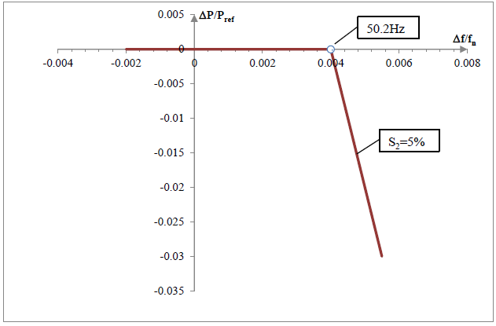
Sinchroniniai elektros energijos gamybos moduliai: Pref – didžiausias pajėgumas;
Elektros jėgainių parko moduliai: Pref – įrengtoji veikianti galia.

2 priedas. Didžiausios galios mažėjimas mažėjant dažniui

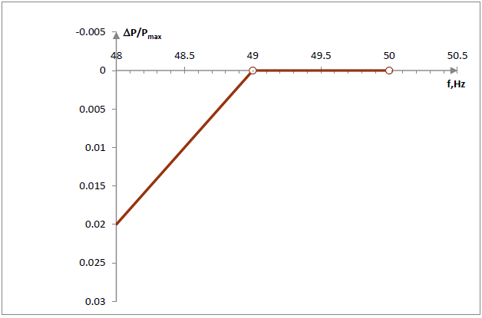

3 priedas. Elektros energijos gamybos modulio atsparumo triktims profilis

a) sinchroninių elektros energijos gamybos modulių atsparumo triktims parametrai

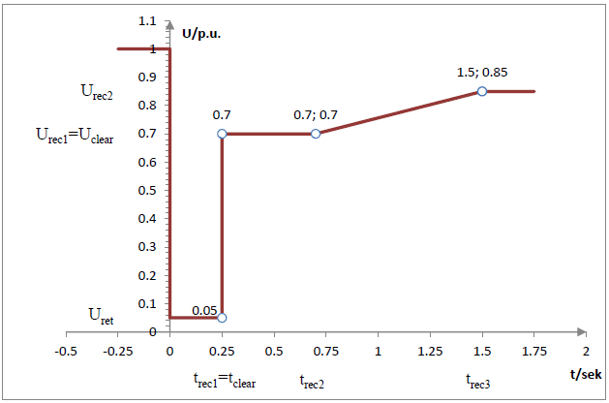

b) elektros jėgainių parko modulių atsparumo triktims parametrai

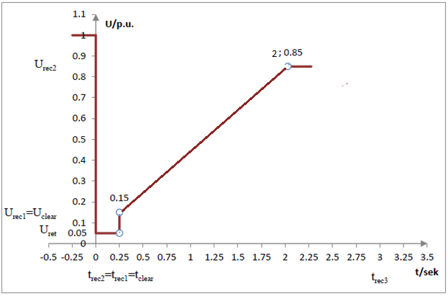

c) D tipo sinchroninių elektros energijos gamybos modulių atsparumo triktims parametrai

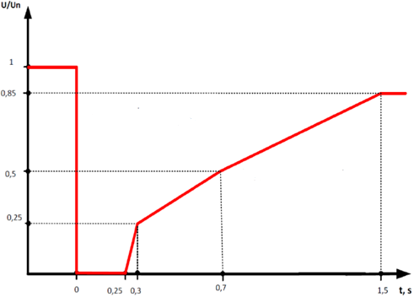

d) D tipo elektros jėgainių parko modulių atsparumo triktims parametrai

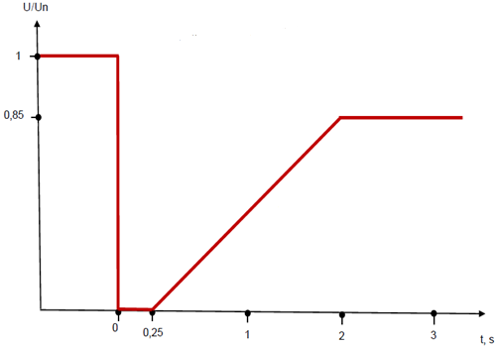

4 priedas. Elektros energijos gamybos modulių gebėjimas užtikrinti aktyviosios galios atsaką į dažnio pokytį

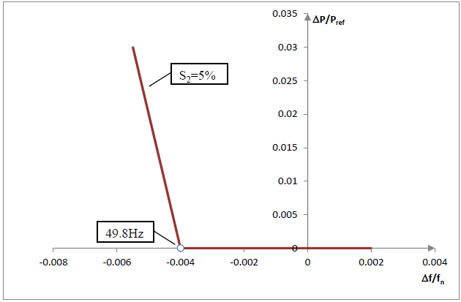
Sinchroniniai elektros energijos gamybos moduliai: Pref – didžiausias pajėgumas;
Elektros jėgainių parko moduliai: Pref – įrengtoji veikianti galia.

5 priedas. Aktyviosios galios atsako į dažnio pokytį parametrai

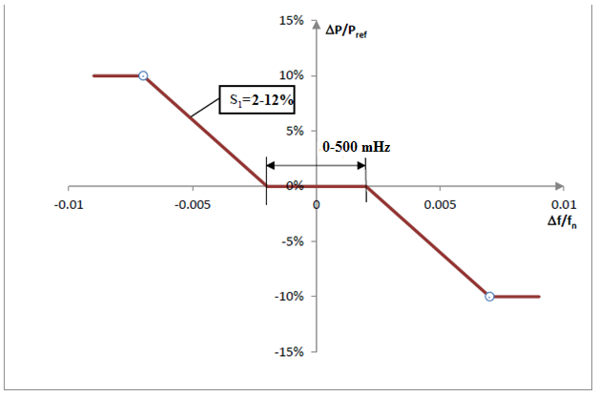
Sinchroniniai elektros energijos gamybos moduliai: Pref – didžiausias pajėgumas;
Elektros jėgainių parko moduliai: Pref – įrengtoji veikianti galia.

6 priedas. Gebėjimas užtikrinti aktyviosios galios atsaką į dažnio pokytį
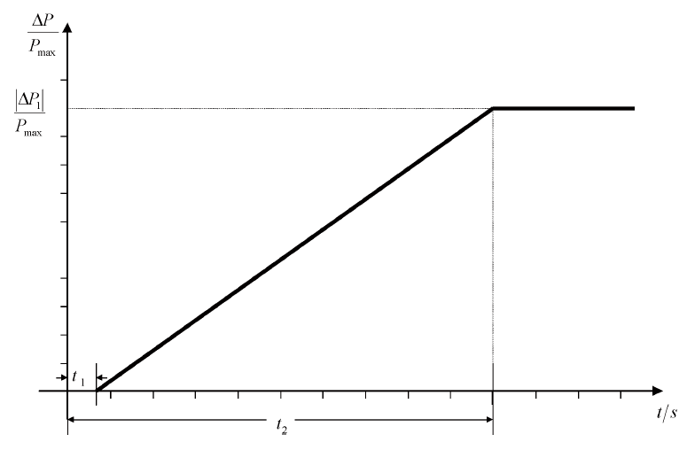
0,5÷2 s
30 s
10 %

7 priedas. C tipo elektros energijos gamybos modulių U-Q/Pmax profilis

a) sinchroninių elektros energijos gamybos modulio U-Q/Pmax profilis

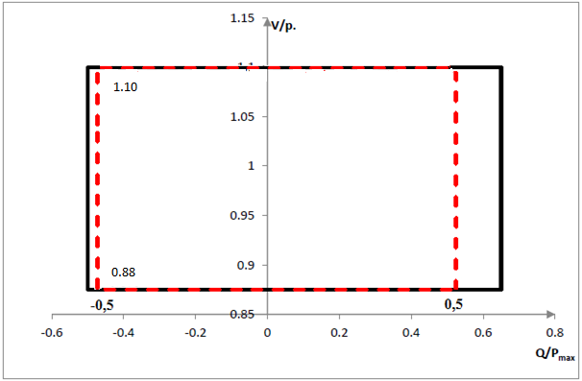

b) elektros jėgainių parko modulio U-Q/Pmax profilis

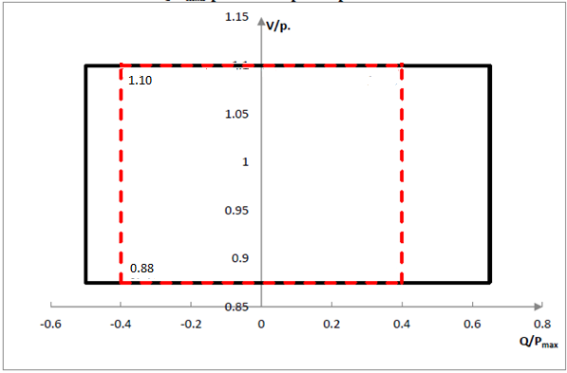

D tipo elektros energijos gamybos modulių U-Q/Pmax profilis

a) sinchroninių elektros energijos gamybos modulio U-Q/Pmax profilis

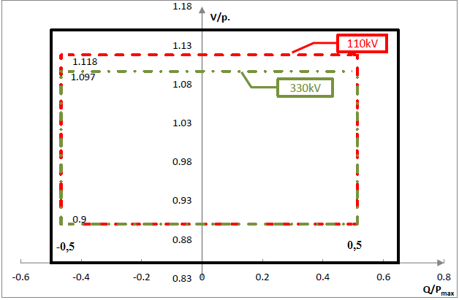

b) elektros jėgainių parko modulio U-Q/Pmax profilis

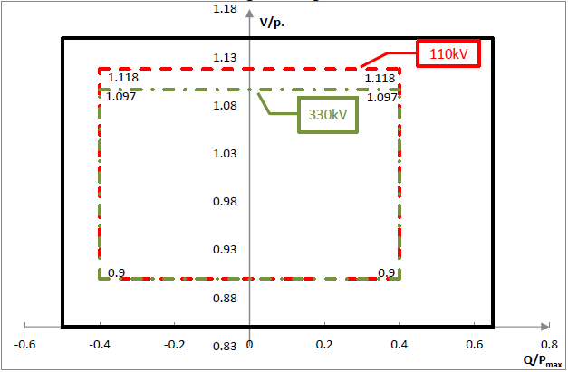

8 priedas. Elektros jėgainių parko modulio P- Q/Pmax profilis

B tipo elektros jėgainių parko modulio P-Q/Pmax profilis

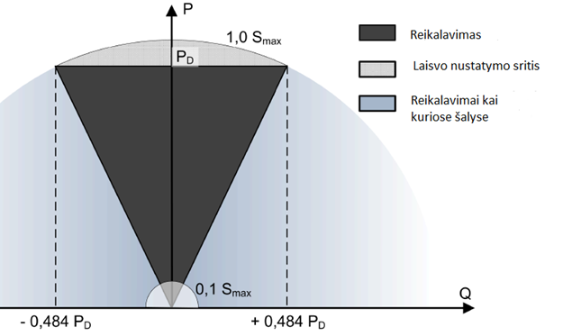

C tipo elektros jėgainių parko modulio P-Q/Pmax profilis

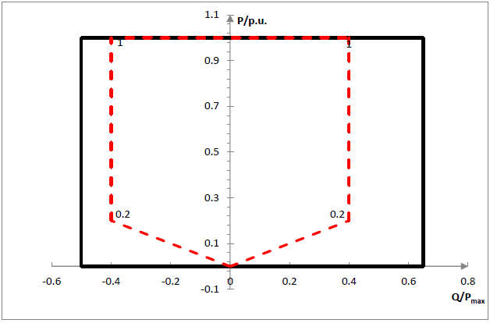

D tipo elektros jėgainių parko modulio P-Q/Pmax profilis

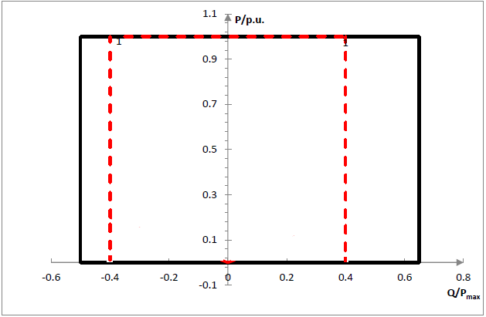
9 priedas. Tipiniai informaciniai signalai

Telesignalai | Telematavimas | Televaldymas
Protokolai:  RAA IEC61850  Būsena  00 Tarpinė  01 (0) Išjungta  10 (1) Įjungta  11 Klaida | Protokolai:  RAA IEC61850-5-104,  Su skirstomuoju tinklu:  IEC 60870-5-101 | Protokolai:  RAA IEC61850-5-104,  Diskretinis:  Komanda_01(0) Išjungti  Komanda_10(1) Įjungti  RAA IEC61850-5-104.  Analoginis valdymas
Modulio padėtis - Įjungta/Išjungta | Generuojama aktyvioji galia MW | Aktyviosios galios nustatymas
„Stop“ signalas | Vartojama aktyvioji galia MW | Reaktyviosios galios nuostatis/palaikymas
Paleidimo leidimas | Generuojama reaktyvioji galia kVAr | Galios koeficiento nuostatis/palaikymas
Paleidimo signalas | Vartojama reaktyvioji galia MVAr | Valdomas įtampos nuostatis/palaikymas
Vėjo elektrinė išjungta dėl/priežastis | Prijungimo taško įtampa, kV | Aktyviosios galios pokyčio greičio nuostatis
Vėjo elektrinės atpažinimo numeris | Per prijungimo tašką tekanti srovė, A | Aktyvios galios max ribojimas
 | Dažnis prijungimo taške, Hz | JD režimo būsenos nustatymas
 | Netiesinių iškreipių suminis faktorius % (tik elektros jėgainių parkų moduliams) | Statizmas % keitimas
 | Įtampos mirgėjimo aštrumo trumpalaikis rodiklis (tik elektros jėgainių parkų moduliams) | Dažnio slenkstinės vertės keitimas
 | Vidutinis vėjo greitis vėjaratyje per 60 s | Dažnio nejautros zonos keitimas
 | Didžiausia galima Pmax MW
 | Aktyviosios galios pokyčio greitis
 | Aktyvios galios nustatymo taškas
 | Minimali reaktyvioji galia MVAr
 | Didžiausia reaktyvioji galia MVAr
 | Reaktyviosios galios nuostatis MVAr
 | Galios koeficiento nuostatis
 | Valdomos įtampos nustatyto taško vertė, kV
 | Dažnio nejautros zonos vertė Hz
 | JD režimo būsenos signalas
 | Statizmas %
 | Dažnio slenkstinė vertė
 | Faktinės atiduodamos aktyviosios galios vertė

10 priedas. Aktyviosios galios didinimo ir mažinimo ribos atsižvelgiant į pirminio variklio technologijos charakteristikas

Elektros energijos gamybos modulio tipas | Minimalus aktyviosios galios pokyčio greitis %  [Pmax / min]
Kieto kuro generatoriai | 5 % Pnom/min
Dujų kuro generatoriai, kurie gamina tik elektros energiją | 20% Pnom/min
Kombinuoto ciklo generatorių moduliai | 8% Pnom/min
Hidroelektrinėms | 50 % Pnom/min
Fotoelektriniai moduliai | 100 % Pnom/min
Kitų tipų elektrinėms | 5 % Pnom/min

______________________________________

